**问题1：启动linux系统速度慢。**

解决方法：将oracle数据库启动项从linux系统删除。

1. 打开终端后，登陆到root用户

su – root

然后输入密码

oracle123

1. 进入到启动项文件夹

cd /etc/rc5.d

然后将oracle启动项文件删除

rm –f S99oracle

具体操作如下：

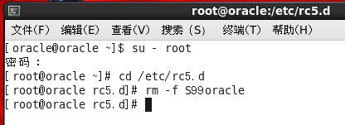

**问题2：如何登陆数据库。**

1. 先以无用户名方式登陆sqlplus环境

sqlplus /nolog

1. 然后联接scott数据库，其密码为tiger

conn scott/tiger

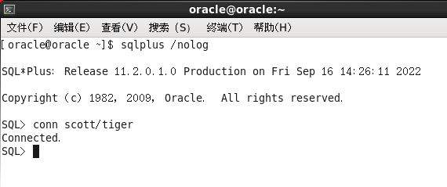

**问题3：联接scott数据库，提示oracle not available**

解决方法：以sysdba管理员身份启动oracle数据库

1以sysdba管理员身份登陆

conn / as sysdba

2启动数据库

startup

具体操作如下：

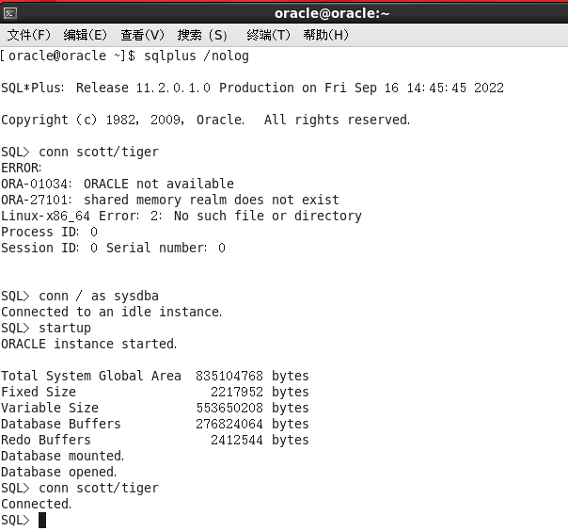

**问题4：联接scott数据库，提示the account is locked**

解决方法：通过管理员登陆数据库，对scott用户解锁

1 管理员登陆数据库

conn / as sysdba

2对scott用户解锁

alter user scott account unlock;

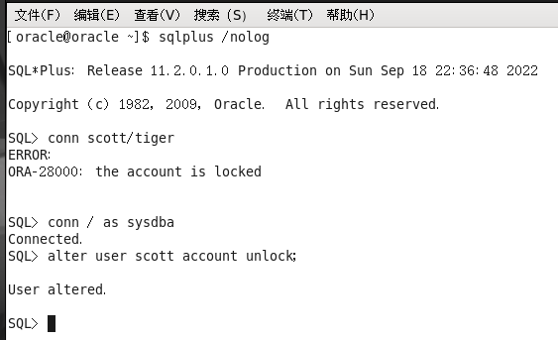

**问题5：联接scott数据库，提示the password has expired**

解决方法：因为帐户长时间没登陆，密码失效。按照提示重新输入两次新的密码即可

tiger

tiger

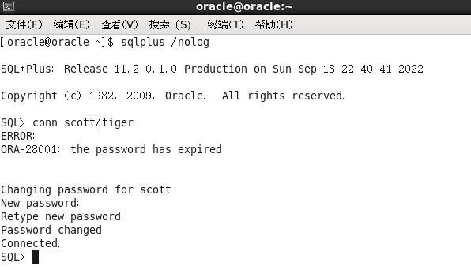

**问题6：联接scott数据库，提示the password will expire within 7 days**

解决方法：

